***Sesión 2. Primer script en PHP***

**Código**

echo $_SERVER['SERVER_NAME']; *//Virtualhost desde donde se ejecuta.*

echo $_SERVER['DOCUMENT_ROOT']; *//Directorio del script.*

echo $_SERVER["HTTP_USER_AGENT"]; *//Navegador desde donde se ejecuta.*

***Explicación***

//Cuando se abre en navegador sale una cosa y por consola sale otra

**Por consola:**

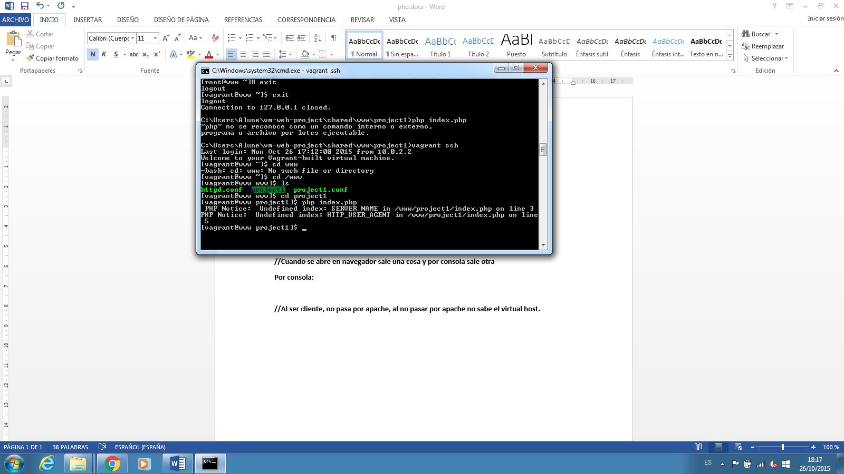

**Por navegador:**

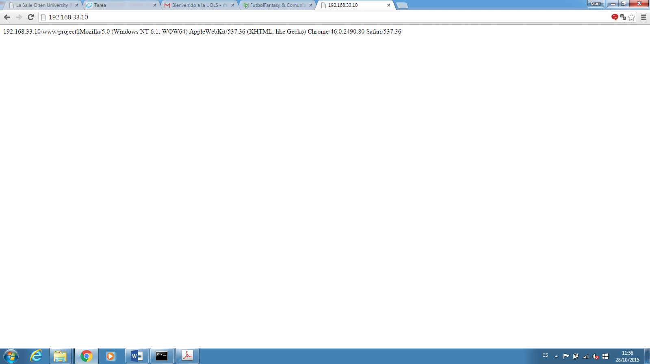

//Al ser cliente, no pasa por apache, al no pasar por apache no sabe el virtual host.